Выбор профессии – ответственный момент в жизни каждого человека.

В жизни каждого человека наступает момент, когда он должен сделать очень непростой, но важный выбор – выбрать профессию, которая определит его дальнейшее будущее.
Профессия эксперта-криминалиста в глазах людей, не связанных с ней в ходе жизнедеятельности, выглядит как нечто фантастически сложное и интересное. И на самом деле работа криминалиста является очень увлекательным делом, связанным с отысканием различных следов на месте происшествия и воспроизведением хронологии событий преступления по ним.
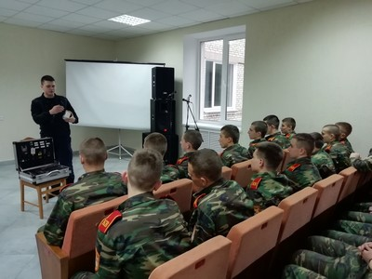
Основную информацию о преступлении по изъятым следам и объектам эксперт, конечно же, получает в лаборатории при проведении экспертных исследований. Например, по следам рук он устанавливает личность преступника, по трасологическим следам устанавливает не только принадлежность следов обуви, транспортных средств, орудий взлома и др. к конкретному объекту (предмету), принадлежащему преступнику, но и восстанавливает картину происшествия. Проводя исследования документов или денежных знаков, эксперт-криминалист с легкостью может определить, являются ли они подлинными или поддельными. При проведении баллистической экспертизы он определит, с какого места, расстояния и из какого оружия произведен выстрел. И эти примеры – только малая часть той многогранной работы, которую проводит эксперт-криминалист.
От кандидата требуется наличие определенных качеств. Успешный эксперт непременно должен быть любознательным, интеллектуальным, эрудированным, уверенным в себе, методичным и рациональным. Ему необходимо иметь хорошую память и физическую подготовку, быть склонным к анализу и уметь в течение долгого времени концентрироваться на исследуемом объекте.
Сегодня освоение профессии эксперта-криминалиста осуществляется на следственно-экспертном факультете Академии МВД Республики Беларусь. Обучение в Академии МВД обеспечит дальнейшее трудоустройство в Государственном комитете судебных экспертиз Республики Беларусь, где в рамках рабочего процесса молодой специалист углубит полученные навыки и станет профессионалом своего дела. Курсант Академии МВД, обучающийся по специальности «Судебные криминалистические экспертизы», имеет все социальные льготы и гарантии, предусмотренные для военнослужащих.
Управление Государственного комитета судебных экспертиз Республики Беларусь по Могилевской области проводит отбор кандидатов на учебу в Академию МВД Республики Беларусь на следственно-экспертный факультет по специальности «Судебные криминалистические экспертизы». Абитуриенты сдают три вступительных испытания в форме централизованного тестирования: белорусский или русский язык, обществоведение, иностранный язык.
Приглашаем желающих принять участие в конкурсном отборе.
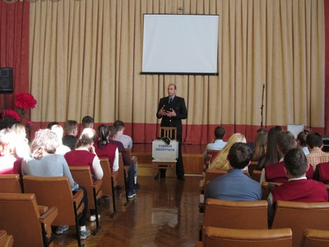
Интересующую и подробную информацию можно получить по контактным телефонам:
г.Могилеве: 8-0222-646605, 8-033-3700409;
г. Быхов: 8-02231-71417.

Сергей Петрусенко
Начальник Быховского межрайонного отдела
Государственного комитета судебных экспертиз Республики Беларусь

